**一、修改变动：**

1. 字体颜色设置为黑色，去掉红色底纹。
2. 将系统模块图顶层横向
3. 将评论改为回复，同步修改ER图、数据库表
4. 去除1.3定义部分系统编号
5. 测试用例编号修改
6. 新增两项部门删除测试
7. 将点击按钮操作移入“输入”中
8. 将测试用例说明改为“XX测试：”形式
9. 将电话格式统一为宋体小4
10. 修改“变动1” “变动2”为具体变动
11. 修改目录，删除错误的1级标题。
12. 参考资料加入国标与软件工程
13. 转为docx高版本word保存格式兼容更好

**二、部门删除说明**

系统对于系统部门删除处理：若部门无成员删除按钮才可用。

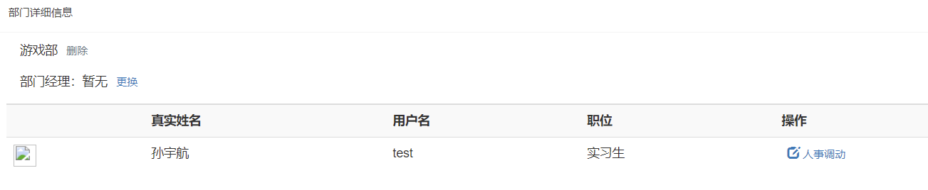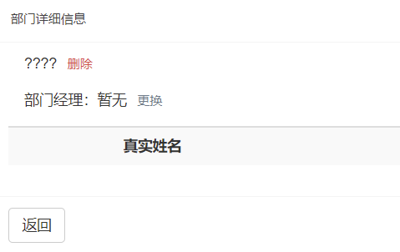

**三、图形资源**

**迭代ER 图：**

https://boardmix.cn/app/share/CAE.CKa9tQ0gASoQuIpS_GXN3bvLhs5YkmJALjAFQAE/GQTQHB，点击链接加入boardmix中的文件「未命名文件」

**原系统ER图：**

https://boardmix.cn/app/share/CAE.CKa9tQ0gASoQ3B80Imz50kMnPp87cucBwjAFQAE/GQTQHB，

点击链接加入boardmix中的文件「未命名文件」

**系统结构图（包括原系统）：**

https://boardmix.cn/app/share/CAE.CKa9tQ0gASoQBZkWk9AN1XyiMmlqfkxFSDAFQAE/GQTQHB，点击链接加入boardmix中的文件「系统结构图」